Relazione prototipo
BAKROMAN

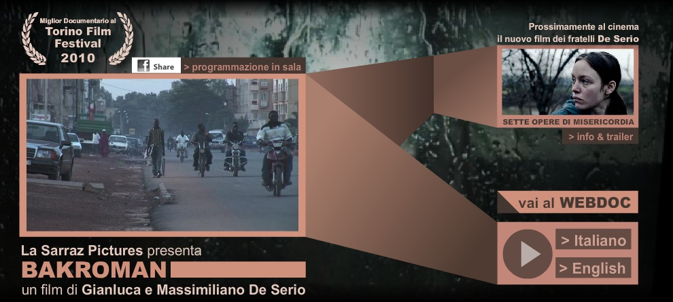

Il prototipo è visibile attualmente al seguente indirizzo web di pubblico dominio: http://video.corriere.it/bakroman/index.shtml

Sintesi del progetto, fondamenti e motivazioni
Il progetto crossmediale “Bakroman” è un webdocumentario, veicolato dal portale del Corriere.it, e un documentario lineare per la sala cinematografica.
La motivazione di questo lavoro è stata quella di introdurre come elemento di innovazione le potenzialità date dalla crossmedialità. In questo modo abbiamo implementato due piattaforme che possono essere fruite in modalità differenti sfruttando sia il web che il lineare.

- Esperienza proposta all'utilizzatore
L’utilizzatore ha la possibilità di navigare all’interno del sito “Bakroman”, decidendo egli stesso il percorso visivo e narrativo che intende seguire, con approfondimenti che un prodotto lineare non può giocoforza contenere.

- Soggetto e sue valenze
“Bakroman” è un progetto crossmediale che affronta le problematiche legate ai ragazzi di strada del Burkina Faso. Progetto ricco di riferimenti sulla storia politica e sociale del Burkina Faso, con richiami ai principali problemi dell’Africa in via di sviluppo.

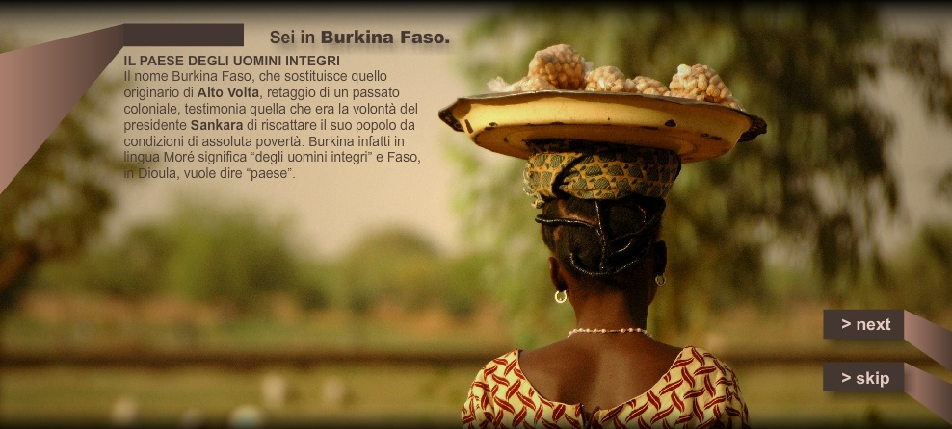
- Innovazione

· Posizionamento del progetto nell'universo web e transmedia
Per il panorama italiano si tratta della prima esperienza di crossmedialità che tratta un tema sociale affrontato esclusivamente dalla televisione per fini in genere di carattere umanitario e non di studio e approfondimento.

· Definizione del target e dell'universo demografico di utilizzo
Target 18-45 anni. Navigatori mediamente colti, interessati ad approfondire problematiche di carattere socio-culturale dell’Africa, in particolare del Burkina Faso.

· Previsione di validità nel tempo del progetto
Il progetto è stato studiato come valido documento, senza una scadenza temporale. Rappresenta un’ottima fonte di informazione dove attingere dati e notizie sugli argomenti trattati.

· Potenziale bilingue o multilingue
Il progetto “Bakroman” è stato realizzato in italiano e in inglese in modo da poter essere recepito anche dal mercato internazionale.

- Breve descrizione della complementarietà multipiattaforma

· Formulazione interattiva:

- Organizzazione sommaria dei contenuti
I contenuti sono organizzati in base a tag riferiti a personaggi, luoghi e tematiche specifiche del progetto: “ragazzi di strada”, “Burkina Faso”, “Africa”.

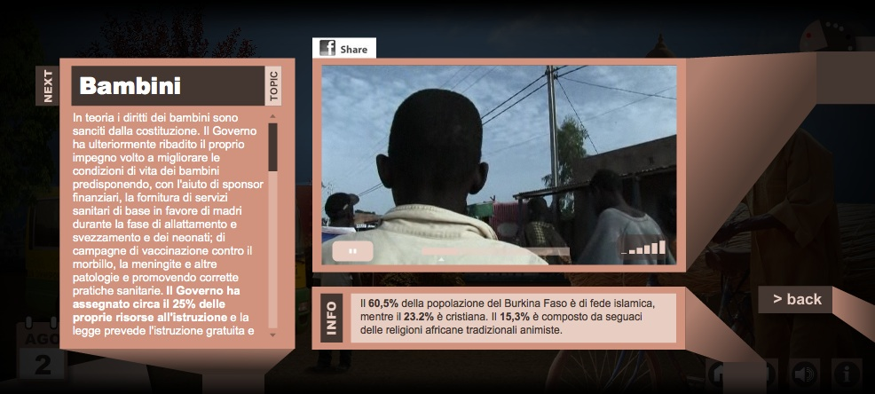

- Partecipazione e attività degli utilizzatori
L’utilizzatore ha la possibilità di esplorare gli argomenti specifici di suo interesse. E’ possibile inviare contributi per aggiornare e arricchire la piattaforma.

- Approccio visivo e punti di entrata per le diverse piattaforme
Abbiamo studiato un approccio visivo molto dinamico e di facile intuibilità. Il webdocumentario può essere fruito da postazione internet, il film in sala cinematografica. Il web stesso ne ha promosso proiezioni ed eventi collegati.

- Schema (flow-chart) della sceneggiatura interattiva
“Bakroman” presenta una struttura “orizzontale”, ossia una formula di navigazione “panoramica” che si sposa con l’intenzione di offrire all’utente la possibilità di addentrarsi nei temi trattati a seconda del proprio livello e interesse di approfondimento. Si inizia da una panoramica degli argomenti (rispecchiata anche nella veste grafica) e si opta per approfondire su tre livelli di conoscenza, suddivisi per aree tematiche.

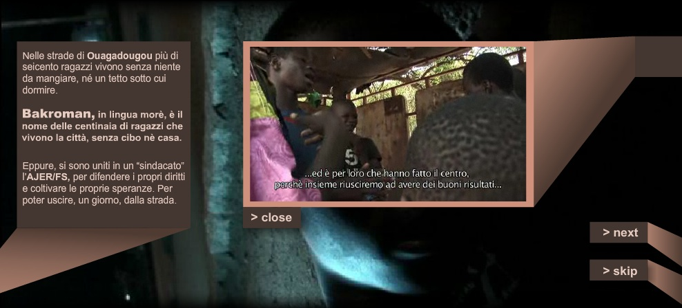

- Fattibilità

· Allocazione diritti
I diritti di produzione e i suoi contenuti sono di proprietà esclusiva de La Sarraz Pictures srl.

· Fabbisogno tecnico
Fabbisogno utile alla realizzazione di un film documentario per il lineare.
Team di informatici e grafici per il docuweb.

· Piano di commercializzazione su internet e altre piattaforme
La piattaforma è visibile e tradotta in inglese in modo da poter essere commercializzata, unitamente al film lineare, sul mercato europeo e internazionale.

· Piano finanziario
“Bakroman” ha goduto di investimenti diretti della produzione e di fondi mirati alla produzione documentaria per la parte lineare. Il prototipo interattivo si è potuto realizzare con il contributo del progetto 2RIN Content (POR FESR 07-13 Asse I.1.3 - Aiuti ai soggetti aggregati ai Poli di Innovazione).

· Budget
Il budget complessivo si attesta sui 90.000,00 euro.

- Cronoprogramma di realizzazione
Da gennaio 2011 a giugno 2012.

- Profilo professionale delle figure-chiave

ALESSANDRO BORRELLI: produttore dell’opera lineare e crossmediale, sceneggiatore dell’opera docuweb.
Produttore e autore (1976), ha realizzato come regista e sceneggiatore vari cortometraggi, due documentari e un lungometraggio nel periodo compreso tra il 1997 e 2006. Come produttore, dal 1997 al 2012, ha prodotto cortometraggi, due lungometraggi a soggetto per il cinema e 14 documentari per il cinema e la televisione, spesso co-prodotti con Paesi esteri (Francia, Germania, Romania, Svizzera e altri). Nel 2011 è stato selezionato nel network europeo di ACE e nel 2012 è selezionato al Festival di Cannes come “Producers on the move” per rappresentare l’Italia.

GIANLUCA E MASSIMILIANO DE SERIO: registi e sceneggiatori dell’opera lineare. Autori e registi (1978). Hanno realizzato molti cortometraggi e documentari premiati ai più importanti festival internazionali e nazionali. Nel 2011 debuttano nel lungometraggio a soggetto per il cinema con “Sette opere di misericordia”, film in concorso a Locarno 2011, poi presentato in oltre 50 festival nazionali e internazionali, vincitore di circa 10 premi.

FRANCESCA VASSALLO: montatrice dell’opera web. Proviene da molti anni di esperienza di montaggio televisivo e cinematografico.

LORENZO LATROFA / ARTURO LEONE: compongono il gruppo di lavoro “La Testuggine”. Dal 2006 collaborano con La Sarraz Pictures in tutti i lavori che richiedono implementazione informatica e alta qualità di design per grafica, animazione e web. Hanno nel portfolio clienti, oltre a La Sarraz Pictures, anche ENI, Sky, Bianca Film e altri.

Alessandro Borrelli
La Sarraz Pictures srl

